ЦЕНТР ПО САПРОПЕЛЮ

Астрахань. ул. Ульянова, 67. тел. +7(8512)732220. 305625. факс +7(8512)305625. E-mail: danil@astranet.ru
www.saprex.ru
Технологии и проекты для малого бизнеса, фермерских хозяйств, частных предприятий и семейных кооперативов

ПРОЕКТ
УЧАСТКА ПО ОЧИСТКЕ ВОДОЕМА ОТ ЗАИЛЕНИЯ И/ИЛИ ДОБЫЧИ САПРОПЕЛЯ НА ОЗЕРЕ
Watermaster

АННОТАЦИЯ
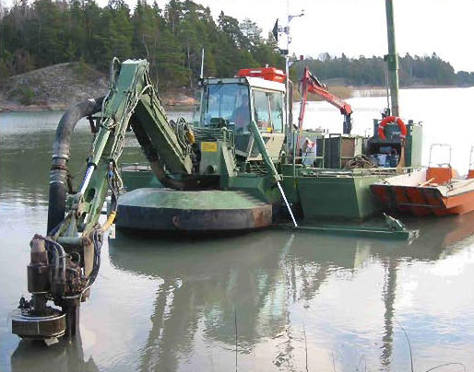
Земснаряд Watermaster - многофункциональная машина, являющаяся комбинацией землечерпательной машины с обратным ковшом и землесосом. Заменяет функции нескольких машин в одной и выполняет все виды работ на одном участке.

Вся работа на месте выполняется одной машиной.
Для выполнения большинства экологических проектов требуется проведение различных видов работ. При выполнении работ традиционными методами необходимо несколько видов судов и вспомогательных машин. Это ведет к экономически невыгодному решению проблем, по сравнению с машиной WATERMASTER, которая может самостоятельно завершить большинство работ на месте. Универсальная машина экономит средства в двойном размере – эксплуатационные расходы и вложения.
Машина WATERMASTER - это серийный продукт, обладающий такими характеристиками, как безопасность, прочность, надежность. Компания Aquamec продолжает совершенствовать качества машины. В 1996 г. на рынок была представлена машина WATERMASTER Сlassic II. Основное отличие новых машин от машин первого поколения заключается в гидравлической системе, которая значительно улучшила рабочую эффективность машины.
Мы представляем третье поколение машин WATERMASTER – Сlassic III. Этот земснаряд имеет более усовершенствованные показатели, в первую очередь, большую производительность.

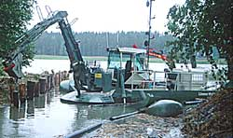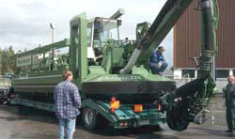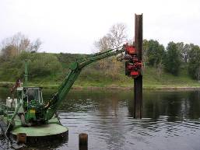

Для выемки грунта используется прочный гидравлический экскаватор. Основное оснащение для углубления дна способом всасывания - режущий землесос, самостоятельное движение которого вдоль дна не требует помощи канатов и лебедок. Ковш - насос сконструирован для аккуратного экологического драгирования органических материалов, осадка, грязи, ила и др. Самостоятельное движение всасывания требует минимального пространства.
Конструкция ковша-насоса позволяет собирать твердую массу в ковш, а затем ножи, находящиеся около отверстия насоса, измельчают ее. Данный принцип работы предотвращает засорение насоса и повышает содержание твердой массы в перекаченной пульпе. С помощью грабель удаляется укоренившаяся растительность и мягкий грунт.
Данные характеристики делают земснаряд Watermaster незаменимым для работы на реках, каналах и мелководных водоемах.
Путем всасывания грунта земснаряд Watermaster может качать почву через трубопровод к области разгрузки, расположенной на расстоянии до полутора километров. В районе разгрузки твердые вещества отделяются от воды. Транспортировка пульпы по трубопроводу происходит таким образом, что вредные вещества не возвращаются в водный путь.

Технология земснаряда Watermaster позволяет вывозить откачанный грунт и мусор, что является огромным преимуществом в области защиты окружающей среды. Земснаряд Watermaster идеально подходит для проектов по восстановлению озер, рек, водохранилищ, по предотвращению наводнений.

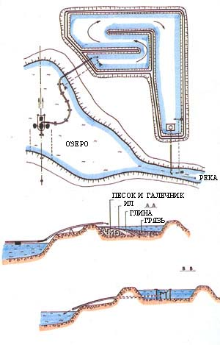
Многофункциональная машина Watermaster снижает инвестиционные и эксплутационные расходы, а также заменяет функции нескольких машин в одной. Нет необходимости использования машины только в целях землечерпательных работ, нет необходимости в экскаваторах на понтонах, кранах, буксирных судах. Watermaster может работать непрерывно и эффективно без траты времени на использование канатов и якорей. После транспортировки можно сразу приступать к работе без траты времени на подготовку.
Машину можно транспортировать по общим дорогам. Погрузка и выгрузка производятся с помощью наклоняющихся задних опорных стоек, передних стабилизаторов и рабочего органа самой машины. Отдельных подъемников не требуется, и все функции регулируются дистанционным управлением из эргономической кабины. При движении используется рабочий кран экскаватора, наклоняющий и вытягивающий задние опорные стойки машины. Данный способ перемещения позволяет машине Watermaster работать в крайне сложных условиях, невозможных для других машин. Обладая уникальным методом перемещения, машина может спуститься в воду и подняться оттуда без помощи вспомогательного оборудования.

Природоохранные ресурсы.
С помощью данной технологии мы можем эффективно улучшить состояние природоохранных ресурсов, не причиняя вреда окружающей среде. Это происходит потому, что мы используем только одну многофункциональную машину и вторжение в природу происходит незаметно и не причиняет вреда. Возможности передвижения нашей машины могут гарантировать выполнение работы в нужное время и нужном направлении. Контроль за выполнением землечерпательных работ на заданном месте позволяет сохранить популяцию рыб и других обитателей водоема.

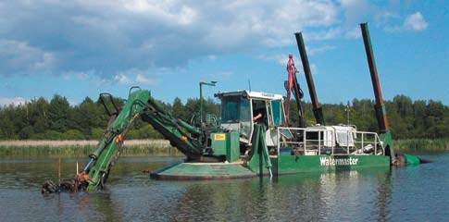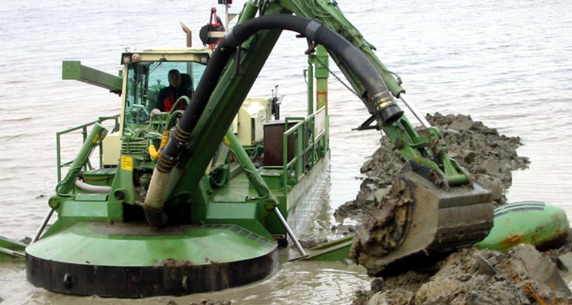
Береговая линия.
Технология является превосходным решением по реконструкции береговой линии как в городе, так и в сельской местности.
Мы можем углубить, расширить, очистить береговую линию. Многофункциональная технология Watermaster позволяет достичь универсальности и мобильности малой затратой средств.
Реконструкция береговых линий, построение причалов и выполнение других задач выполняются эффективно, качественно и без нанесения вреда окружающей среде.

Очистка загрязненных каналов земснарядом Watermaster.
Компанией Aquamec было разработано новое оборудование для земснаряда Watermaster – это новый Ковш-насос, который должен предотвратить засорение при выполнении дноуглубительных работ гидравлической машиной. Новая запатентованная система фильтрации предохраняет насос от попадания мусора, который может заблокировать систему. Вредный материал отфильтровывается заранее.
Новый гидравлический ковш-насос для Watermaster Classic III эффективно выполняет дноуглубительные работы по охране окружающей среды в каналах и на других объектах на качественно новом уровне.

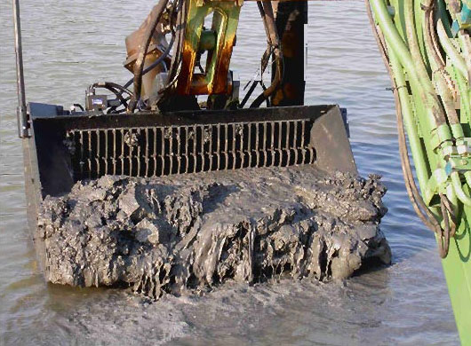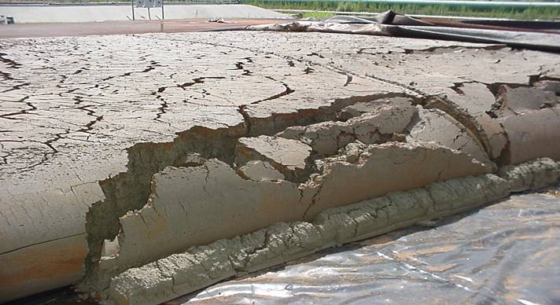

Машина Watermaster – идеальное средство для благоустройства каналов. При сильном загрязнении дна, сначала выполняется дноуглубление обратным ковшом с загрузкой на баржи или в специальные каналы, прорытые на берегу. Для осуществления дноуглубительных работ, выполняемых обратным ковшом, существует несколько типов ковшей: 400 л и 700 л Обратные ковши, Ковш-грабли шириной 2,8 м и Ковш-грейфер на 600 л.
Благоустройство береговой линии можно проводить и со стороны водной поверхности, используя земснаряд Watermaster. Это особенно важно в условиях больших городов, т. к. при использовании мощных экскаваторов, может причиняться вред окружающей среде. Watermaster может применяться для установки свай. Машина может укреплять и строить стены каналов. При помощи ковша, деревянные сваи могут эффективно забиваться в дно канала или водоема, а для установки металлического шпунта применяется специальное устройство.

Земснаряд Watermaster выходит из воды на сушу и обратно без помощи крана. Транспортировка на новое место работ может осуществляться трейлером или по воде при помощи самоходной пропеллерной установки. Watermaster не создает помех судоходству на реках и озерах, т.к. закрепление его стабилизаторов и выполнение им дноуглубительных работ не требуют дополнительной кабельной системы.
Все работы на одном участке выполняются одной машиной. Это наш принцип и наше решение, которое мы имеем честь предложить вам.

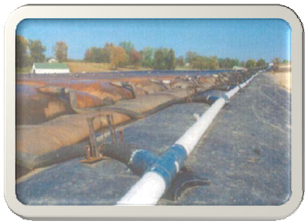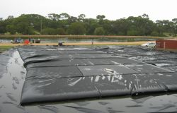
История
Скопление мусора на дне рек, каналов и вдоль берегов осложняет выполнение дноуглубительных работ. Остатки металла, куски древесины, кирпичи, пластиковые пакеты, покрышки и другой мусор, который находится в воде, забивает входное отверстие и машину приходится периодически останавливать, чтобы чистить фрезу. Много раз очистку приходится проводить так часто, что нет возможности применять режущий землесос совсем. Укоренившаяся растительность и большие камни могут создавать серьезные проблемы для режущих землесосов.
Для решения этой проблемы пробовали применять стационарные сита, заградители, сетки и т.д., которые устанавливались непосредственно перед всасывающим отверстием. Однако, на практике эти приспособления не решали проблему.

Ковш-Насос
Такое оборудование, как ковш-насос – это образец приспособления нового типа для дноуглубления, который поможет разрешить эту проблему. Ковш-насос состоит из двух вращающихся решетчатых лопастей, неподвижных противоположных лопастей, ковша и погружного насоса для выполнения дноуглубления. Весь вынутый грунт перед подачей в насос должен пройти через сита. Лопасти сита вращаются очень медленно,а неподвижные противоположные фрезы вместе с потоком воды обеспечивают чистоту поверхности сита.

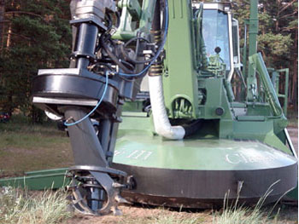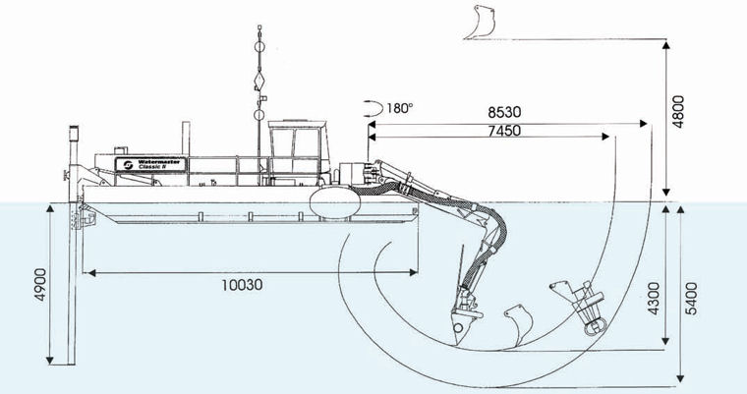
Большие твердые частицы, которые не могут пройти сквозь сито, остаются снаружи. Они собираются у края ковша перед ситом, а оттуда могут удаляться экскаватором. Стандартные вращающиеся фрезы сконструированы таким образом, что при вращении удаляются все большие частицы и материалы. Таким образом, большие частицы не застревают между фрезами и не блокируют вращение. Возможно применение фрез, выполняющих дробящую функцию. При обычном направлении вращения, они активно проталкивают материал через сито, и дробят материал до более мелких частиц. При смене направления вращения, они отбрасывают материал, который может привести к засорению, тем самым исключая чистку вручную. Применение фрез дробящего типа особенно эффективно при выполнении дноуглубительных работ на глинистом грунте или в местах с укоренившейся растительностью.

Практический опыт.
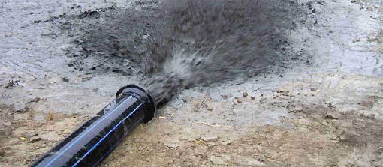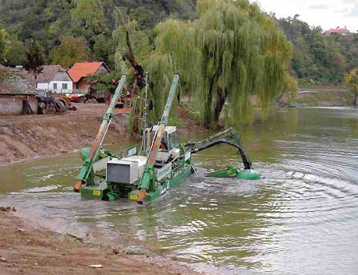
Первый Ковш-насос для машины Watermaster был протестирован в проекте, который осуществлялся в финском порту в апреле 2003 года. Проект был полностью завершен за 1000 часов, и во время работы не возникло серьезных проблем, связанных с дноуглубительными и очистными работами.
Машины подобного типа, выполняющие работы на том же участке имели большие проблемы и перерывы в работе из-за засоров.

С момента выпуска первого Ковша-насоса, происходило его постоянное усовершенствование, основное внимание уделялось оптимизации его механической конструкции, размеру и эксплуатации. До принятия окончательного варианта конструкции, было проведено испытание нескольких образцов. Теперь компания Аквамек представляет новую конструкцию Ковша-насоса для земснаряда Watermaster для индустрии гидростроительства. Ковш-насос - это новое эффективное приспособление для выполнения дноуглубительных работ на загрязненных почвах.

ПРИМЕНЕНИЕ ТЕХНОЛОГИИ WATERMASTER
- Дноуглубительные и землеройные работы в реках, каналах, бухтах, озерах, на мелководье и в водохранилищах
- Дноуглубительные работы на судоходных акваториях
- Дноуглубительные работы в местах, где трудно или невозможно применить другую технику (заболоченная местность, отмели, береговые линии, индустриальные пруды, под мостами, в туннелях и т.д.)
- Где необходимо применение универсальной машины, являющейся комбинацией экскаватора и ударного механизма
- Где необходимо применение универсальной машины, являющейся комбинацией экскаватора и ударного механизма
- Там, где невозможно использование нескольких отдельных машин (режущего землесоса, экскаватора с обратным ковшом, буксира или вспомогательного крана)
- Забивка свай вдоль береговой линии
- Где обычные дноуглубительные машины не могут работать из-за укоренившейся растительности
- В местах, где необходимо удалить корни и укоренившуюся растительность
- Проекты по охране окружающей среды
- Добыче сапропеля на мелководных и погибающих от заиления и зарастания озерах.

Наиболее успешно технология Watermaster для добычи сапропеля, очистки водоемов от заиления применяется в сочетании с береговым обезвоживанием по технологии geotube dewatering. Книга 17 на CD описывает применение данных технологий в реальных проектах для малого и среднего бизнеса.

СОДЕРЖАНИЕ ПРОЕКТА.
Техническое задание Заказчика работ
Глава 1.
1.1. Общая характеристика обьекта работ. Данные по количественному и качественному составу разрабатываемой залежи или донным отложениям для очистки.
1.2. Выбор (обоснование) способа добычи сапропеля или очистки водоема от иловых отложений.
1.3. Технологическая схема добычных работ на озере. Графическое изображение и блок-схема производства работ.
1.4. Выбор типоразмера оборудования.
Глава 2. Спецификация оборудования, характеристика, производительность, габариты, завод-изотовитель, стоимость на момент производства работ.
Глава 3. Технико-экономические показатели технологии.
3.1. Строительно-подготовительные работы на озере.
3.2. Производственный график работ на озере
3.3. Штатное расписание проедприятия
3.4. Расчетное время производства работ по применяемой технологии
3.5. Себестоимость единицы извлекаемого сапропеля
Глава 4.
4.1. Складирование добываемого сапропеля.
4.2. Рекомендации по утилизации или переработки извлекаемых донных илов или сапропеля.
Глава 5.
5.1. Учет и контроль производства.
5.2. ТБ и ОТ на предприятии. Мероприятия по безопасности жизнедеятельности.
5.3. Экология на месте производства гидродобычных работ.
Выводы.
Заключение.

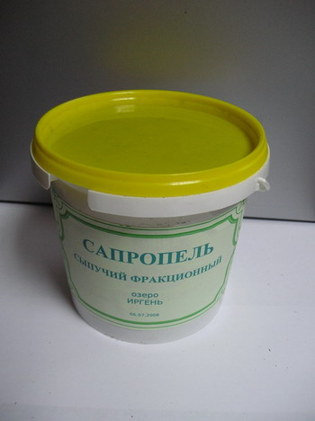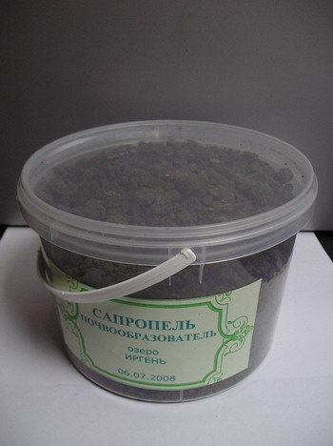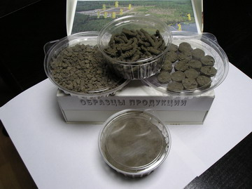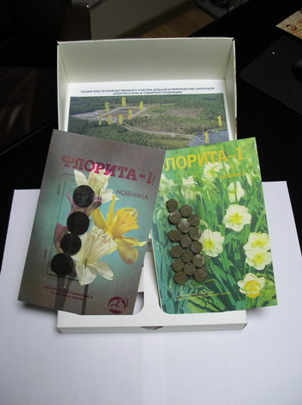

Автор проекта: к.т.н. горный инженер-геотехнолог, гидрогеолог Николай Дмитриевич Бычек
Проект включает 34 страницы формата А4, табличный, фото-, видео- и графический материал.

Стоимость типового проектв на CD носителе: 1000 руб. адаптированого к условиям Заказчика – 15000 руб. рабочего проекта по техническому заданию Заказчика – 360 тыс. руб.
+ доставка почтовая или курьером.
Типовой проект в формате Word скачиванием из файлообменника в Интернет – 500 руб.

